Первичная специализированная аккредитация специалистов
2019
Паспорт экзаменационной станции(типовой)

Экстренная медицинская помощь при заболеваниях сердечно-сосудистой системы

Специальность: 31.00.00 Клиническая медицина
Общая врачебная практика (семейная медицина) (31.08.54)
Аллергология и иммунология (31.08.26)
Гастроэнтерология (31.08.28)
Дерматовенерология (31.08.32)
Диабетология (31.08.33)
Инфекционные болезни (31.08.35)
Кардиология (31.08.36)
Косметология (31.08.38)
Неврология (31.08.42)
Онкология (31.08.57)
психиатрия-наркология (31.08.21)
Пульмонология (31.08.45)
Ревматология (31.08.46)
Скорая медицинская помощь (31.08.48)
Терапия (31.08.49)
Фтизиатрия (31.08.51)
Эндокринология (31.08.53)
Рецензенты:

Рипп Татьяна Михайловна - доктор медицинских наук, доцент, старший научный сотрудник ФГБНУ «Томский национальный исследовательский медицинский центр РАН» Научно-исследовательский институт кардиологии; секретарь Томского отделения Российского кардиологического общества; действительный член Европейского и Российского общества кардиологов, Антигипертензивной Лиги России и Российского медицинского общества по АГ.

ПРИМЕР
Иванов И.И. – д.м.н., профессор, Заслуженный врач РФ, зав. кафедрой

Эксперты Российского общества симуляционного обучения в медицине (РОСОМЕД):

Рипп Е.Г. – к.м.н., доцент, член Правления Российского общества симуляционного обучения в медицине (РОСОМЕД), действительный член Европейского (SESAM) и Международного (SSIH) обществ симуляции в здравоохранении, полноправный инструктор Европейского совета по реанимации (ERC), руководитель центра медицинской симуляции, аттестации и сертификации ФГБОУ ВО "Сибирский государственный медицинский университет" Минздрава России.

Протокол заседания Правления ООО «Российское общество симуляционного обучения в медицине» (РОСОМЕД)№___________от ________________

Ведущая организация:
ФГБОУ ВО "Сибирский государственный медицинский университет" Минздрава России
Паспорт станции «Экстренная медицинская помощь при заболеваниях сердечно-сосудистой системы» апробирован на базе центра медицинской симуляции, аттестации и сертификации ФГБОУ ВО СибГМУ Минздрава России.

Протокол заседания Ученого Совета ФГБОУ ВО «Сибирский государственный медицинский университет» МЗ РФ №___________от ________________

Авторы-составители:

- Ходус Сергей Васильевич, к.м.н., заведующий кафедрой анестезиологии, реанимации, интенсивной терапии и скорой медицинской помощи, руководитель симуляционно-аттестационного центра ФГБОУ ВО «Амурская государственная медицинская академия» Минздрава России.
- Рипп Евгений Германович, к.м.н., доцент, член правления Российского общества симуляционного обучения в медицине (РОСОМЕД), руководитель центра медицинской симуляции, аттестации и сертификации ФГБОУ ВО "Сибирский государственный медицинский университет" Минздрава России, главный внештатный специалист по анестезиологии-реаниматологии ФГБУ "Сибирский федеральный научно-клинический центр" ФМБА России.
- Олексик Владимир Сергеевич, кафедра госпитальной терапии с курсом фармакологии ФГБОУ ВО «Амурская государственная медицинская академия» Минздрава России.

Оглавление
1. Авторы и рецензенты 6
2. Уровень измеряемой подготовки 6
3. Профессиональный стандарт (трудовые функции) 6
4. Проверяемые компетенции 6
5. Задачи станции 6
6. Продолжительность работы станции 6
7. Информация для организации работы станции 7
7.1. Рабочее место члена аккредитационной комиссии (АК) 7
7.2. Рабочее место вспомогательного персонала 7
7.3. Рабочее место аккредитуемого 7
7.4. Расходные материалы 8
7.5. Симуляционное оборудование 9
8. Перечень ситуаций (сценариев) станции 9
9. Информация (брифинг) для аккредитуемого 10
10. Информация для членов АК 10
10.1. Действия членов АК перед началом работы станции: 10
10.2. Действия членов АК в ходе работы станции: 10
10.3. Действия вспомогательного персонала перед началом работы станции: 10
10.4. Действия вспомогательного персонала в ходе работы станции: 11
11. Нормативные и методические документы, используемые для создания паспорта 11
12. Дополнительная и справочная информация, необходимая для работы на станции 12
12.1. Порядок проведения обследования пациента в экстренной ситуации 12
12.2. Синдромы и заболевания сердечно-сосудистой системы требующие экстренной и неотложной медицинской помощи 13
13. Информация по сценарию (ситуации) 17
13.1. Описание сценария 17
13.2. Текст для озвучивания сотрудником (вспомогательным персоналом) 18
13.3. Результаты клинико-лабораторных и инструментальных методов исследования 20
13.4. Примеры заключения (диагноза), рекомендаций и действий аккредитуемого 28
14. Информация для симулированного пациента 30
15. Информация для симулированного коллеги 30
16. Критерии оценивания действий аккредитуемого 30
17. Дефектная ведомость 30
18. Оценочный лист (чек-лист) 31
19. Медицинская документация 32

Авторы и рецензенты
Олексик В.С., Рипп Е.Г., Рипп Т.М., Ходус С.В.

Уровень измеряемой подготовки
Лица, завершившие обучение по программе ординатуры в соответствии с Федеральным государственным образовательным стандартом высшего образования по специальности 31.08.54 «Общая врачебная практика (семейная медицина)» (уровень подготовки кадров высшей квалификации), а также лица, завершившие обучение по программе профессиональной переподготовки по специальности 31.08.54 «Общая врачебная практика (семейная медицина)» (уровень подготовки кадров высшей квалификации), успешно сдавшие Государственную итоговую аттестацию.

- Профессиональный стандарт (трудовые функции)
Профессиональный стандарт «Специалист по общей врачебной практике», проект Государственного бюджетного образовательного учреждения высшего профессионального образования «Волгоградский государственный медицинский университет» Министерства здравоохранения Российской Федерации, г. Волгоград
А/02.7 Проведение обследования пациента с целью установления диагноза
А/01.7 Оказание медицинской помощи пациенту в неотложной или экстренной формах

- Проверяемые компетенции
Проведение физикального обследования пациента с целью установления диагноза.
Оказание экстренной и неотложной медицинской помощи.

- Задачи станции
Демонстрация аккредитуемым алгоритма физикального обследования пациента с подозрением на заболевание сердечно-сосудистой системы, интерпретация полученных данных и оказание экстренной медицинской помощи.
Примечание: оценка навыков сбора анамнеза, гигиенической обработки рук, общения с «трудным» пациентом не проводится.

- Продолжительность работы станции
Всего – 10'(на непосредственную работу – 8,5')
Таблица 1
0,5' – ознакомление с заданием (брифинг) | 0,5'
7,5' – предупреждение об оставшемся времени на выполнение задания | 8'
1' – приглашение перейти на следующую станцию | 9'
1' – смена аккредитуемых | 10'

Для обеспечения синхронизации действий аккредитуемых при прохождении цепочки из нескольких станций, а также для обеспечения бесперебойной работы на каждой станции, перед началом процедуры первичной специализированной аккредитации целесообразно подготовить звуковой файл (трек) с записью голосовых команд, автоматически включаемых через установленные промежутки времени.

- Информация для организации работы станции
Для организации работы станции должны быть предусмотрены
  - Рабочее место члена аккредитационной комиссии (АК) (таблица 2)
Таблица 2.
№ п/п | Перечень оборудования | Количество
1 | Стол рабочий (рабочая поверхность) | 1 шт.
2 | Стул | 2 шт.
3 | Чек-листы в бумажном виде | по количеству аккредитуемых
4 | Шариковая ручка | 2 шт.
5 | Персональный компьютер с выходом в Интернет для заполнения чек-листа в электронном виде (решение о целесообразности заполнения чек-листа в режиме on-line принимает Председатель АК) | 1 шт.

  - Рабочее место вспомогательного персонала (таблица 3)
Таблица 3.
№ п/п | Перечень оборудования | Количество
1 | Стол рабочий для вспомогательного персонала, управляющего симуляционным оборудование | 1 шт.
2 | Стул для вспомогательного персонала, управляющего симуляционным оборудование | 1 шт.
3 | Персональный компьютер, управляющий симуляционным оборудованием/ блок управления | 1 шт.
4 | Микрофон | 1 шт.

  - Рабочее место аккредитуемого
Помещение, имитирующее рабочее помещение, обязательно должно включать:
1. Перечень мебели и прочего оборудования (таблица 4)
Таблица 4.
№ п/п | Перечень мебели и прочего оборудования | Количество
1 | Стол рабочий для аккредитуемого | 1 шт.
2 | Стул для аккредитуемого | 1 шт.
3 | Кровать / кушетка для размещения робота-симулятора пациента | 1 шт.
4 | Раковина с однорычажным смесителем (допускается имитация) | 1 шт.
5 | Диспенсер для одноразовых полотенец (допускается имитация) | 1 шт.
6 | Диспенсер для жидкого мыла (допускается имитация) | 1 шт.
7 | Настенные часы с секундной стрелкой | 1 шт.

2. Перечень медицинского оборудования (таблица 5)
Таблица 5.
№ п/п | Перечень медицинского оборудования | Количество
 | Емкость для марлевых шариков | 1 шт.
 | Контейнер для сбора отходов класса А объемом 10 литров | 1 шт.
 | Контейнер для сбора отходов класса Б объемом 10 литров | 1 шт.
 | Дефибриллятор | 1 шт.
 | Банка Боброва, кислородная разводка (возможна иммитация) | 1 шт.
 | Маска или назальный катетер для кислородотерапии | 1 шт.
 | ЭКГ монитор | 1 шт.
 | Пульсоксиметр | 1 шт.
 | Тонометр | 1 шт.
 | Фонарик | 1 шт.
 | Стетофонендоскоп | 1 шт.
 | Глюкометр портативный | 1 шт.
 | Тележка / манипуляционный столик с медицинским оборудованием и лекарственными препаратами | 1 шт.
 | Гель электродный (иммитация) | 1 шт.

  - Расходные материалы (из расчета на попытки аккредитуемых) (таблица 6)
Таблица 6.
№ п/п | Перечень расходных материалов | Количество  (на 1 попытку аккредитуемого)
1 | Марлевые шарики | 2 шт.
2 | Антисептик для обработки для обработки кожи и стетофонендоскопа | 3 мл
3 | Средство для мытья рук (допускается имитация) | 2 мл
4 | Система для в/в вливаний | 2 шт
5 | Шприцы 2 мл | 2 шт
6 | Шприцы 10 мл | 2 шт
7 | Раствор NaСl 0,9% | 2 флакона по 200мл
8 | Аденозин (АТФ) 6 мг | 2 ампулы по 6 мг
9 | Диазепам 0,5% (для внутривенного введения) | 1 ампула по 2 мл
10 | Амиодарон 5% | 4 ампулы по 300 мг
11 | Атропин 0,1% | 1 ампула
12 | Каптоприл 50 мг (таблетки) | 1 упаковка
13 | Фуросемид 20 мг (для внутривенного введения) | 4-5 ампул по 20 мг
14 | Нитроспрей | 1 флакон
15 | Ацетилсалициловая кислота 500 мг (таблетки) | 1 упаковка
16 | Клопидогрел300 мг (таблетки) | 1 упаковка
17 | Морфин 1% - 5 мг | 1 ампула
18 | Гепарин 5000 Ед/мл | 1 флакон
  - Симуляционное оборудование(таблица 7)
Таблица 7.
Перечень  симуляционного оборудования | Техническая характеристика  симуляционного оборудования
Робот-симулятор пациента с системой мониторинга основных жизненных показателей | функция речи для получения информации от пациента
 | имитация моргания и реакции зрачков на свет
 | имитация экскурсии грудной клетки
 | имитации звуков легких и сердца
 | имитация пульсации центральных и периферических артерий
 | имитация артериального давления на экране монитора
 | имитация цианоза
 | генерация заданной электрокардиограммы на медицинское оборудование (возможность вывода на ЭКГ монитор и/или электрокардиограф)
 | возможность применения стетофонендоскопа
 | возможность применения пульсоксиметра
 | наличие управляющего устройства (ПК или блок управления)
Членам АК, аккредитуемым и вспомогательному персоналу важно заранее сообщить всем участникам об особенностях Вашей модели симулятора и отличия процедуры обследования на реальном пациенте.

- Перечень ситуаций (сценариев) станции (таблица 8)
Таблица 8.
№  п.п. | Ситуация (сценарий) | Раздел матрицы компетенций  Класс/блок МКБ 10
№1 | Наджелудочковая тахикардия с ритмичными комплексами, пациент стабильный | Болезни системы кровообращения / I00-I99
№2 | Наджелудочковая тахикардия с ритмичными комплексами, пациент не стабильный | Болезни системы кровообращения / I00-I99
№3 | Пароксизм желудочковой тахикардии сритмичными комплексами, пациент стабильный | Болезни системы кровообращения / I00-I99
№4 | Пароксизм желудочковой тахикардии с ритмичными комплексами, пациент не стабильный | Болезни системы кровообращения / I00-I99
№5 | Неосложненный гипертонический криз | Болезни системы кровообращения / I00-I99
№6 | Осложненный гипертонический криз, острая левожелудочковая недостаточность, отёк легких | Болезни системы кровообращения / I00-I99
№7 | ОКС с подъемом сегмента ST | Болезни системы кровообращения / I00-I99
№ 8 | Брадиаритмия, приступ Морганьи-Адемса-Стокса | Болезни системы кровообращения / I00-I99

- Информация (брифинг) для аккредитуемого(для всех сценариев)
Вы врач профильного отделения. В отделение поступил пациент Кузнецов Иван Васильевич, 43 лет, вес 75 кг, рост 170 см. Вас в палату вызвала младшая медицинская сестра по поводу ухудшения состояния пациента. Медицинская сестра помочь Вам не может. В палате имеется укладка экстренной медицинской помощи. Проведите обследование пациента, окажите экстренную медицинскую помощь.
Все действия, которые Вы будете производить, необходимо озвучивать.

- Информация для членов АК

10.1. Действия членов АК перед началом работы станции:
- Проверка комплектности и соответствия оснащения станции требованиям паспорта (оснащение рабочего места членов АК, симуляционное оборудование, медицинское оборудование, мебель и прочее оборудование).
- Проверка наличия на станции необходимых расходных материалов (с учетом количества аккредитуемых).
- Проверка наличия письменного задания (брифинг) перед входом на станцию.
- Проверка наличия паспорта станции в печатном виде.
- Проверка наличия бумажных чек-листов (с учетом количества аккредитуемых), или сверка своих персональных данных в электронном чек-листе (ФИО и номера сценария).
- Активизация на компьютере Единой базы данных ОС (Минздрава России) по второму этапу аккредитации.

10.2. Действия членов АК в ходе работы станции:
- Идентификация личности аккредитуемого, внесение идентификационного номера в чек-лист (в бумажном или электронном виде).
- Заполнение чек-листа- проведение регистрации последовательности и правильности/расхождения действий аккредитуемого в соответствии cкритериями, указанными в чек-листе.
- Заполнение дефектной ведомости (в случае необходимости).

10.3. Действия вспомогательного персонала перед началом работы станции:
- Подготовка оснащения станции в соответствии с требованиями паспорта (рабочее место членов АК, симуляционное оборудование, медицинское оборудование, мебель и прочее оборудование).
- Размещение на станции необходимых расходных материалов (с учетом количества аккредитуемых).
- Размещение письменного задания (брифинг) перед входом на станцию.
- Подключение робота-симулятора пациента и установка сценария.
- Подготовка паспорта станции в печатном виде (2 экземпляра для членов АК и 1 экземпляр для вспомогательного персонала).
- Подключение персонального компьютера для работы членов АК.
- Проверка готовности трансляции и архивации видеозаписей.
- Проверка на наличие беспрепятственного доступа к сети Интернет.
- Проведение синхронизации работы станции с другими станциями при использовании звукового файла (трека) с записью голосовых команд.
- Выполнение иных мероприятий необходимых для обеспечения работы станции.

10.4. Действия вспомогательного персонала в ходе работы станции:
- Озвучивание текста вводной информации, предусмотренной сценарием.
- Приведение станции после работы каждого аккредитуемого в первоначальный вид (замена израсходованных материалов, уборка мусора, установка вставки-имитации патологии органов брюшной полости в соответствии со сценарием).
- Включение звукового файла (трека) с записью голосовых команд.
- Включение видеокамеры поголосовой команде: «Ознакомьтесь с заданием!» (в случае, если нет автоматической видеозаписи).
- Контроль качества аудиовидеозаписи действий аккредитуемого (при необходимости).

- Нормативные и методические документы, используемые для создания паспорта
11.1. Нормативные акты
- Приказ Минздрава России от 02.06.2016 N 334н «Об утверждении Положения об аккредитации специалистов».
- Приказ от 15 ноября 2012 г. N 923н «Об утверждении порядка оказания медицинской помощи взрослому населению по профилю "терапия"».
- Приказ Министерства здравоохранения РФ от 9 ноября 2012 г. N 711н "Об утверждении стандарта первичной медико-санитарной помощи при наджелудочковой тахикардии".
- Приказ Министерства здравоохранения РФ от 9 ноября 2012 г. N 787н "Об утверждении стандарта первичной медико-санитарной помощи при желудочковой тахикардии".
- Приказ Министерства здравоохранения РФ от 9 ноября 2012 г. N 708н "Об утверждении стандарта первичной медико-санитарной помощи при первичной артериальной гипертензии (гипертонической болезни)".

11.2. Клинические рекомендации
- Клинические рекомендации. Диагностика и лечение больных острым инфарктом миокарда с подъемом сегмента ST электрокардиограммы. Общество специалистов по неотложной кардиологии 2013 г.
- Клинические рекомендации. Диагностика и лечение нарушений ритмасердца и проводимости, Общество специалистов по неотложной кардиологии, 2013 г.
- Рекомендации по проведению реанимационных мероприятий Европейского совета по реанимации (пересмотр 2015 г.). Под ред. чл.-корр. РАН Мороза В. В. 3-е издание, переработанное и дополненное. — М.: НИИОР, НСР, 2016. — 192 с.
- Клинические рекомендации по лечению артериальной гипертонии. ESH/ESC 2013г.http://www.escardio.org/guidelines
- Клинические рекомендации. Рекомендации ESC по диагностике и лечению острой и хронической сердечной недостаточности, 2016 г.http://www.escardio.org/guidelines
- Guidelines forthemanagementofacutemyocardialinfarctioninpatientspresentingwithST-segmentelevation. ESC 2017 г.http://www.escardio.org/guidelines
- Клинические рекомендации. Рекомендации ESC по лечению пациентов с желудочковыми нарушениями ритма и профилактике внезапной сердечной смерти, 2015г.http://www.escardio.org/guidelines
- Экспертный консенсусный документ EHRA/HRS/APHRS Cristian Torp Pedersen, G. Neal Kayemail, Jonathan Kalman и соавт. 2015 г.
- Клинические рекомендации «Диагностика и лечение больных острым инфарктом миокарда с подъемом сегмента ST электрокардиограммы». Разработаны по поручению Минздрава России, утверждены Обществом специалистов по неотложной кардиологии и профильной комиссией по кардиологии. - Ж.Кардиологический Вестник - №4, 2014.

- Дополнительная и справочная информация, необходимая для работы на станции

12.1. Порядок проведения обследования пациента в экстренной ситуации (алгоритм ABCDE)
Таблица 9.
1 | A | Оценка проходимости дыхательных путей
2 | B | Осмотр грудной клетки
 |  | Подсчет ЧДД да 10-15секунд
 |  | Аускультация легких
 |  | Пульсоксиметрия
3 | Сделать заключение о состоянии дыхательной системы у пациента, при необходимости выполнить необходимые лечебные мероприятия (оксигенотерапия)
4 | C | Цвет кожных покровов
 |  | АД
 |  | симптом белого пятна
 |  | периферический пульс
 |  | интерпретация ЭКГ
 |  | аускультация сердца
5 | Сделать заключение о состоянии сердечно-сосудистой системы у пациента, при необходимости выполнить необходимые лечебные мероприятия
6 | D | глазные симптомы
 |  | тест «УЗП» (У - улыбнуться, З - заговорить, П - поднять руки)
 |  | менингеальные симптомы
 | Сделать заключение о состоянии нервной системы у пациента, при необходимости выполнить необходимые лечебные мероприятия
7 | E | осмотр живота
 |  | осмотр голеней
8 | Сделать заключение о наличии патологических изменений
9 | Вызвать помощь реаниматолога
10 | Выполнить необходимые лечебные мероприятия

12.2. Синдромы и заболевания сердечно-сосудистой системы требующие экстренной и неотложной медицинской помощи
- Наджелудочковые тахикардии
К наджелудочковым, или суправентрикулярным, нарушениям ритма сердцаотносят аритмии, источник которых расположен выше разветвлений пучка Гиса: в синусовом узле, в миокарде предсердий, устьях полых или лёгочных вен, а также в атриовентрикулярном (AB) соединении (АВ-узле или общем стволе пучка Гиса). Кроме того, к наджелудочковым относят аритмии, возникающие в результате функционирования в сердце аномальных атриовентрикулярных проводящих путей (пучков Кента или волокон Махайма). Под термином «наджелудочковые тахикардии» (НЖТ) понимают три и более последовательных сокращения сердца с частотой выше 100 в минуту при условии участия в механизмах возникновения и самостоятельного поддержания аритмии клеток синусового узла, миокарда предсердий и/или АВ-соединения. Неотложная терапия пароксизмальной СВТ (суправентрикулярной тахикардии) направлена на прерывание пароксизма тахикардии и нормализацию гемодинамики.
К наджелудочковым относят следующие тахикардии: синусовая тахикардия, синоатриальная реципрокная тахикардия, предсердная тахикардия (в том числе трепетание предсердий), АВ-узловая реципрокная тахикардия, тахикардии при синдромах предвозбуждения: ортодромная реципрокная тахикардия и антидромная реципрокная тахикардия, фибрилляция предсердий.

- Пароксизмальная мономорфная желудочковая тахикардии
В абсолютном большинстве случаев в основе пароксизмальной мономорфной ЖТ лежит повторяющийся механизм повторного входа волны возбуждения (re-entry) и, если в клинических условиях удается подтвердить этот механизм, то правомочным становится применение термина «реципрокная».
Формирование условий для возникновения повторяющегося феномена re-entry в миокарде желудочков, в виде зон замедленного проведения возбуждения, участков мышцы сердца, неоднородных по величине рефрактерных периодов, обычно связано со значительными патологическими изменениями в миокарде. Вот почему пароксизмальная ЖТ в подавляющем большинстве случаев возникает на фоне заболеваний сердца, таких как ИБС (особенно при постинфарктных рубцах), аневризмы левого желудочка, воспалительных заболевания миокарда, кардиомиопатии, инфильтративных заболевания миокарда.

- Брадиаритмии
Термин брадиаритмии объединяет разнородную группу нарушений ритма сердца, характеризующихся замедленной выработкой электрических импульсов, регулярных и нерегулярных, или замедленным ритмом желудочков, связанным с блокадой проведения импульсов. Они включают в себя два важнейших симптомокомплекса: в основе одного лежит нарушение функции синусового узла, а второй связан с нарушениями предсердно-желудочкового проведения. Не редко оба вида нарушений присутствуют одновременно.
При всей неоднородности форм нарушений ритма, объединяемых этим понятием, неодинаковым прогностическим их значением имеется два существенных момента, определяющих правомерность такого объединения. Во-первых, во всех случаях речь идет о снижении частоты сердечных сокращений – брадикардии. Она может быть нормальным физиологическим явлением, но в определенных случаях является патологической. При этом она может не приводить к гемодинамическим нарушениям и не сопровождаться клиническими симптомами. Но при достижении определенной степени выраженности брадикардия приводит к снижению перфузии жизненно важных органов, прежде всего головного мозга, что проявляется клиническими симптомами универсальными для различных по природе брадиаритмий. Это чаще всего определяет необходимость их лечения.
Вторым общим моментом указанных аритмий является то, что единственным за небольшим исключением эффективным методом лечения служит электростимуляция сердца, предполагающая имплантацию электрокардиостимулятора (ЭКС). Клинические проявления брадиаритмий разнообразны и часто неспецифичны. Наиболее ярко проявляются последствия гипоперфузии головного мозга: при острых нарушениях могут возникать внезапные головокружения, спутанность сознания, в более тяжелых случаях – пресинкопальные и синкопальные состояния вплоть до развернутой картины приступов Морганьи-Адамса-Стокса (МАС). Постоянные и длительно существующие нарушения могут проявляться усталостью, повышенной утомляемостью, вялостью, апатией, снижением умственных способностей. Брадиаритмии могут приводить также к усугублению течения стенокардии, артериальной гипертензии и хронической сердечной недостаточности. Не редко наблюдается снижение толерантности к физическим нагрузкам с обычными в этих случаях проявлениями в виде быстрой усталости и одышки.

- Гипертонический криз
Гипертонический криз (ГК) – внезапное повышение АД, сопровождающееся клиническими симптомами и требующее немедленного его снижения (ВОЗ, 1999). Состояние, вызванное выраженным повышением АД, сопровождающееся появлением или усугублением клинических симптомов и требующее быстрого контролируемого снижения АД для предупреждения повреждения органов-мишеней (JNC VII 2003).ГК характеризуется относительно внезапным началом (от нескольких минут до нескольких часов), индивидуально высоким уровнем АД.
Пациент может предъявлять жалобы церебрального характера: интенсивная головная боль, головокружение, тошнота, рвота, нарушение зрения, преходящая слепота, двоение в глазах, мелькание «мушек» перед глазами, онемение рук, лица, снижении болевой чувствительности в области лица, губ, языка, ощущение ползания мурашек, легкой слабости в дистальных отделах рук, преходящие гемипарезы (до одних суток), кратковременная афазия, судороги. Кардиального характера: боль в области сердца, сердцебиение, ощущение перебоев, возможно появление одышки. Невротического характера: ознобоподобный тремор, чувство страха, раздражительность, потливость, иногда чувство жара, жажда, в конце криза учащенное, обильное мочеиспускание с выделением светлой мочи.
ГК подразделяют на две большие группы — осложненные и неосложненные. Если неконтролируемая артериальная гипертензия (АГ) ассоциируется с субъективными и объективными признаками поражения сердца, центральной нервной системы, почек, сетчатки и других органов-мишеней, то диагностируют осложненный гипертензивный криз. Возможные осложнения ГК включают развитие гипертонической энцефалопатии, острого коронарного синдрома (инфаркта миокарда), острой левожелудочковой недостаточности, расслоения аорты. Как осложненный расценивают кризпри феохромоцитоме, в случае преэклампсии или эклампсия беременных, при тяжелой артериальной гипертензии, ассоциированной с субарахноидальным кровоизлиянием, травмой головного мозга, артериальную гипертензию у послеоперационных больных и при угрозе кровотечения, на фоне приема амфетаминов, кокаина и др.

- Острый коронарный синдром
А) Острый коронарный синдром с подъемом сегмента ST
ОКСпST диагностируется у больных с ангинозным приступом или другими неприятными ощущениями (дискомфортом) в грудной клетке и стойким (сохраняющимся не <20 мин) подъемом сегмента ST или «новой» (впервые возникшей или предположительно впервые возникшей) блокадой ЛНПГ на ЭКГ. Как правило, у больных, у которых заболевание начинается как ОКСпST, позже появляются признаки некроза миокарда – повышение уровней биомаркеров и изменения ЭКГ, включая образование зубцов Q.
В соответствии с международными согласительными документами, ИМ диагностируется, если имеется клиническая картина ОКС и:
1. Определяется повышение и/или снижение уровня биохимических маркеров некроза миокарда – предпочтительно сердечного тропонина при условии, что хотя бы одно измерение превысит 99-й перцентиль верхнего уровня нормы и, по меньшей мере, один из нижеперечисленных признаков:
˗ симптомы ишемии;
˗ новые или предположительно новые значительные изменения ST-T или вновь развившаяся блокада левой ножки пучка Гиса (БЛНПГ);
˗ появление патологических зубцов Q на ЭКГ;
˗ признаки новой потери жизнеспособного миокарда с помощью визуализирующих методов или новые нарушения локальной сократительной функции ЛЖ;
˗ обнаружение коронарного тромбоза при КАГ или на аутопсии.
2. Сердечная смерть на фоне симптомов, предполагающих ишемию миокарда, и предположительно новыми изменениями ЭКГ ишемического типа или новую БЛНПГ, наступившая до забора проб крови для определения биомаркеров некроза миокарда или до того, как они становятся диагностически значимыми.
3. ИМ, обусловленный коронарной ангиопластикой (ЧКВ), диагностируется по договоренности при повышении уровня сердечного тропонина >5 раз выше 99-го перцентиля верхнего лимита нормы у больных с исходно нормальным его уровнем или увеличение более, чем на 20%, если исходно уровень сердечного тропонина был стабильно повышен или снижался. Кроме того, необходимы или 1) симптомы, заставляющие подозревать ишемию миокарда, или 2) новые изменения ЭКГ ишемического типа, или 3) ангиографические признаки осложнения, обусловленного процедурой, или 4) признаки новой потери жизнеспособного миокарда с помощью визуализирующих методов или вновь появившиеся нарушения локальной сократительной функции стенки желудочка.
4. Тромбоз стента, приведший к развитию ИМ, диагностированный при КАГ или на аутопсии на фоне клиники ишемии миокарда с повышением и/или снижением уровня биохимических маркеров некроза миокарда с превышением 99-го перцентиля верхнего уровня нормы хотя бы в одной из проб.
Б) Острый коронарный синдром без подъема сегмента ST
ОКСбпST - это больные с ангинозным приступом и изменениями на ЭКГ, свидетельствующими об острой ишемии миокарда, но без подъема сегмента ST. У них может отмечаться стойкая или преходящая депрессия ST, инверсия, сглаженность или псевдонормализация зубцов Т. ЭКГ при поступлении бывает и нормальной. Во многих случаях обнаруживается неокклюзирующий (пристеночный) тромбоз коронарной артерии.
Термин “ОКС” используется, когда диагностическая информация еще недостаточна для окончательного суждения о наличии или отсутствии очагов некроза в миокарде. Соответственно, ОКС – это рабочий диагноз в первые часы и сутки заболевания, тогда как понятия “ИМ” и “нестабильная стенокардия” (ОКС, не закончившийся появлением признаков некроза миокарда) сохраняются для использования при постановки окончательного диагноза.

- Информация по сценарию (ситуации)

13.1. Описание сценария
Сценарийвыбирается членом АК в компьютерной программе управления робота-симулятора пациента. Данные приведены в таблице 10.
Таблица 10.
ИССЛЕДОВАНИЕ  ПОКАЗАТЕЛИ | ЗАБОЛЕВАНИЕ / СОСТОЯНИЕ / СИНДРОМ
 | 1 | 2 | 3 | 4 | 5 | 6 | 7 | 8
 | НЖТ стабильный | НЖТ не стабильный | ЖТ  стабильный | ЖТ не  стабильный | ГК  неосложненный | ГК осложненный, отек легких | ОКСпST | Брадиаритмия  Приступ МАС
Сознание | В сознании, открывает глаза | В сознании, открывает глаза | В сознании, открывает глаза | В сознании, открывает глаза | В сознании, открывает глаза | В сознании, открывает глаза | В сознании, открывает глаза | В сознании, открывает глаза
Сбор жалоб и анамнеза | Стонет | Стонет | Стонет | Стонет | Стонет | Стонет | Стонет | Стонет
Ротоглотки | Визуально проходима | Визуально проходима | Визуально проходима | Визуально проходима | Визуально проходима | Визуально проходима | Визуально проходима | Визуально проходима
SpO2 | 96% | 88% | 90% | 87% | 96% | 86% | 88% | 92%
ЧДД в минуту | 20 | 24 | 20 | 24 | 18 | 30 | 20 | 16
Аускультация легких | Везикулярное с 2х сторон, хрипов нет | Везикулярное с 2х сторон, хрипов нет | Везикулярное с 2х сторон, хрипов нет | Везикулярное с 2х сторон, хрипов нет | Везикулярное с 2х сторон, хрипов нет | Жесткое дыхание, по всем полям разнокалиберные влажные хрипы | Везикулярное с 2х сторон, хрипов нет | Везикулярное с 2х сторон, хрипов нет
Оценка положения трахеи | Без особенностей | Без особенностей | Без особенностей | Без особенностей | Без особенностей | Без  особенностей | Без особенностей | Без особенностей
Пульс на лучевых (сонных) артериях | 150 в мин.,  нормального наполнения | 150 в мин.,  слабого наполнения | 180 в мин.,  слабого наполнения | 192 в мин.,  слабого наполнения | 108 в мин.,  нормального наполнения | 90- в мин.,  слабого наполнения | 66 в мин.,  нормального наполнения | 42 в мин.,  нормального наполнения
Симметричность пульса | Симметричен | Симметричен | Симметричен | Симметричен | Симметричен | Симметричен | Симметричен | Симметричен
АД (мм рт.ст.) | 100 и 70 | 70 и 50 | 100 и 70 | 70 и 50 | 190 и 100 | 190 и 100 | 120 и 70 | 100 и 70
Аускультация сердца | Тоны приглушены, ритм правильный | Тоны приглушены, ритм правильный | Тоны приглушены, ритм правильный | Тоны приглушены, ритм правильный | Тоны приглушены, акцент II тона над аортой, ритм правильный | Тоны приглушены, акцент II тона над легочной артерии, ритм правильный | Тоны приглушены, ритм правильный | Тоны приглушены, ритм правильный
ЭКГ | Узкие, ритмичные комплексы QRS | Узкие, ритмичные комплексы QRS | Широкие, ритмичные комплексы QRS | Широкие, ритмичные комплексы QRS | Нормальное ЭКГ | Снижение и уплощение сегмента ST и отрицательный Т в отведениях I,AVL, V5,V6 | Элевация сегмента ST во II, III, AVFи депрессия STв V1-V4 | Синусовая брадикардия
Диаметр зрачков | В норме | В норме | В норме | В норме | В норме | В норме | В норме | В норме
Фотореакция зрачков | Сохранена | Сохранена | Сохранена | Сохранена | Сохранена | Сохранена | Сохранена | Сохранена
Пульсация бедренных артерии | Сохранена, симметрична | Сохранена, симметрична | Сохранена, симметрична | Сохранена, симметрична | Сохранена, симметрична | Сохранена, симметрична | Сохранена, симметрична | Сохранена, симметрична

13.2. Текст для озвучивания сотрудником (вспомогательным персоналом), управляющим симулятором пациента
Если конструктивные особенности используемого робота-симулятора пациента не позволяют запрограммировать отдельные параметры (показатели), допускается предоставление информации в устной форме сотрудником (вспомогательным персоналом)в рамках диалога члена аккредитационной комиссии и аккредитуемого. При попытке оценки, дать вводную.
Таблица 11.
ИССЛЕДОВАНИЕ  ПОКАЗАТЕЛИ | ЗАБОЛЕВАНИЕ / СОСТОЯНИЕ / СИНДРОМ
 | 1 | 2 | 3 | 4 | 5 | 6 | 7 | 8
 | НЖТ стабильный | НЖТ не стабильный | ЖТ  стабильный | ЖТ не  стабильный | ГК неосложненный | ГК осложненный, отек легких | ОКСпST | Брадиаритмия  Приступ МАС
Оценка ситуации | Опасности нет | Опасности нет | Опасности нет | Опасности нет | Опасности нет | Опасности нет | Опасности нет | Опасности нет
Перкуссия ГК | Ясный легочный с 2х сторон | Ясный легочный с 2х сторон | Ясный легочный с 2х сторон | Ясный легочный с 2х сторон | Ясный легочный с 2х сторон | Ясный легочный с 2х сторон, притупление в нижнебазальных отделах | Ясный легочный с 2х сторон | Ясный легочный с 2х сторон
Оценка наполнения вен шеи | Норма | Запавшие | Норма | Запавшие | Норма | Набухшие | Норма | Норма
Капиллярное наполнение | 2 сек | 5 сек | 2 сек | 5 сек | 1 сек | 4 сек | 2 сек | 3 сек
Диурез | Невозможно оценить | Невозможно оценить | Невозможно оценить | Невозможно оценить | Невозможно оценить | Невозможно оценить | Невозможно оценить | Невозможно оценить
Кожный покров | Обычного цвета | Бледный, влажный | Обычного цвета | Бледный, влажный | Обычного цвета | Бледный, влажныйы, акроцианоз | Бледный, влажный, незначительный акроцианоз | Бледный, влажный
Температура тела | Теплый на ощупь | Холодный на ощупь | Теплый на ощупь | Холодный на ощупь | Теплый на ощупь | Теплый на ощупь | Холодный на ощупь | Холодный на ощупь
Капиллярная глюкоза крови | 4,5 ммоль/л | 4,5 ммоль/л | 4,5 ммоль/л | 4,5 ммоль/л | 4,5 ммоль/л | 4,5 ммоль/л | 4,5 ммоль/л | 4,5 ммоль/л
Тонус мыщц | Норма | Норма | Норма | Норма | Норма | Норма | Норма | Норма
Спина | Без особенностей | Без особенностей | Без особенностей | Без особенностей | Без особенностей | Без  особенностей | Без особенностей | Без  особенностей
Варикозное расширение вен нижних конечностей | Не обнаружено | Не обнаружено | Не обнаружено | Не обнаружено | Не обнаружено | Не обнаружено | Сеть варикозно расширенных вен | Не обнаружено
Отеки | Нет | Нет | Нет | Нет | Нет | Отеки голеней и стоп | Отеки голеней и стоп | Нет
Пальпация живота | Мягкий, не напряжн | Мягкий, не напряжн | Мягкий, не напряжн | Мягкий, не напряжн | Мягкий, не напряжн | Мягкий, не напряжн | Мягкий, не напряжн | Мягкий, не напряжн
Перкуссия живота | Кишечный тимпанит | Кишечный тимпанит | Кишечный тимпанит | Кишечный тимпанит | Кишечный тимпанит | Кишечный тимпанит | Кишечный тимпанит | Кишечный тимпанит

13.3. Результаты клинико-лабораторных и инструментальных методов исследования
Сценарий №1.
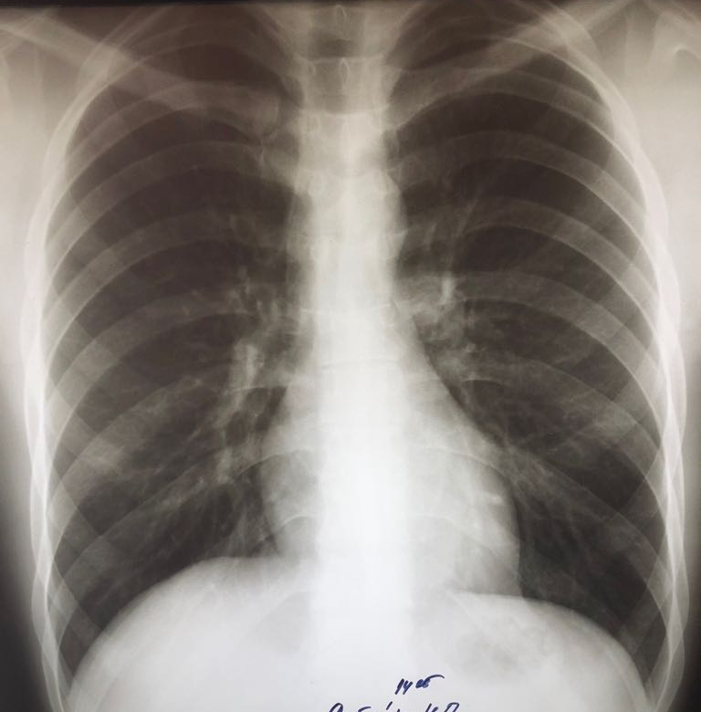
Рис 1. Обзорная рентгенография органов грудной клетки больного (к сценарию № 1)

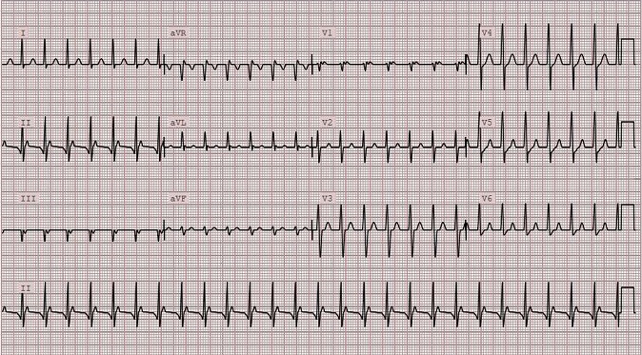
25 mm\sec
Рис 2. ЭКГ (к сценарию № 1)

Сценарий №2.
Рис 3. Обзорная рентгенография органов грудной клетки больного (к сценарию № 2)

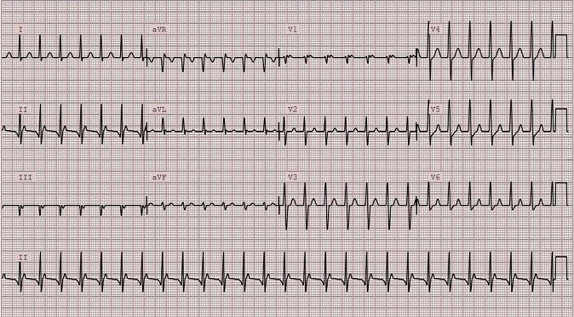
25 mm\sec
Рис 4. ЭКГ (к сценарию № 2)

Сценарий №3.
Рис 5. Обзорная рентгенография органов грудной клетки больного (к сценарию № 3)

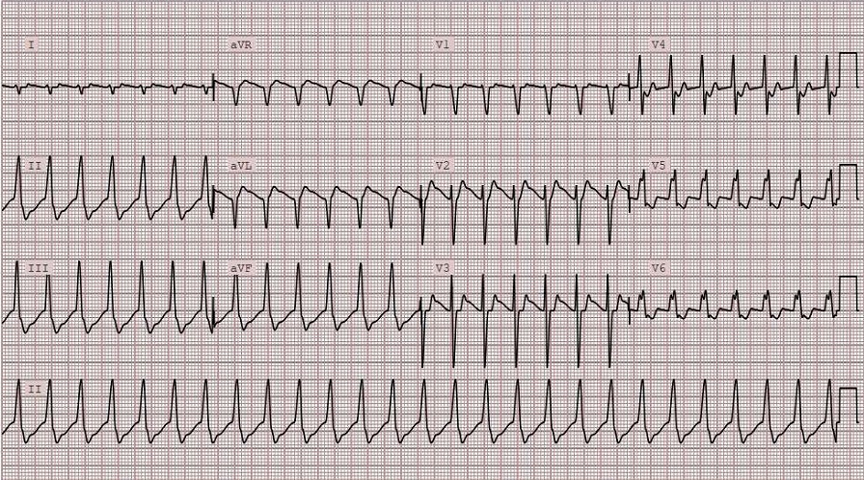
25 mm\sec
Рис 6. ЭКГ (к сценарию № 3)

Сценарий №4.
Рис 7. Обзорная рентгенография органов грудной клетки больного (к сценарию № 4)

25 mm\sec
Рис 8. ЭКГ (к сценарию № 4)

Сценарий №5.
Рис 9. Обзорная рентгенография органов грудной клетки больного (к сценарию № 5)

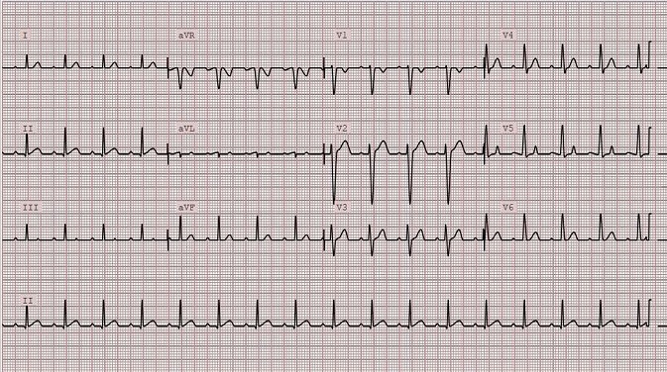
25 mm\sec
Рис 10. ЭКГ (к сценарию № 5)

Сценарий №6.
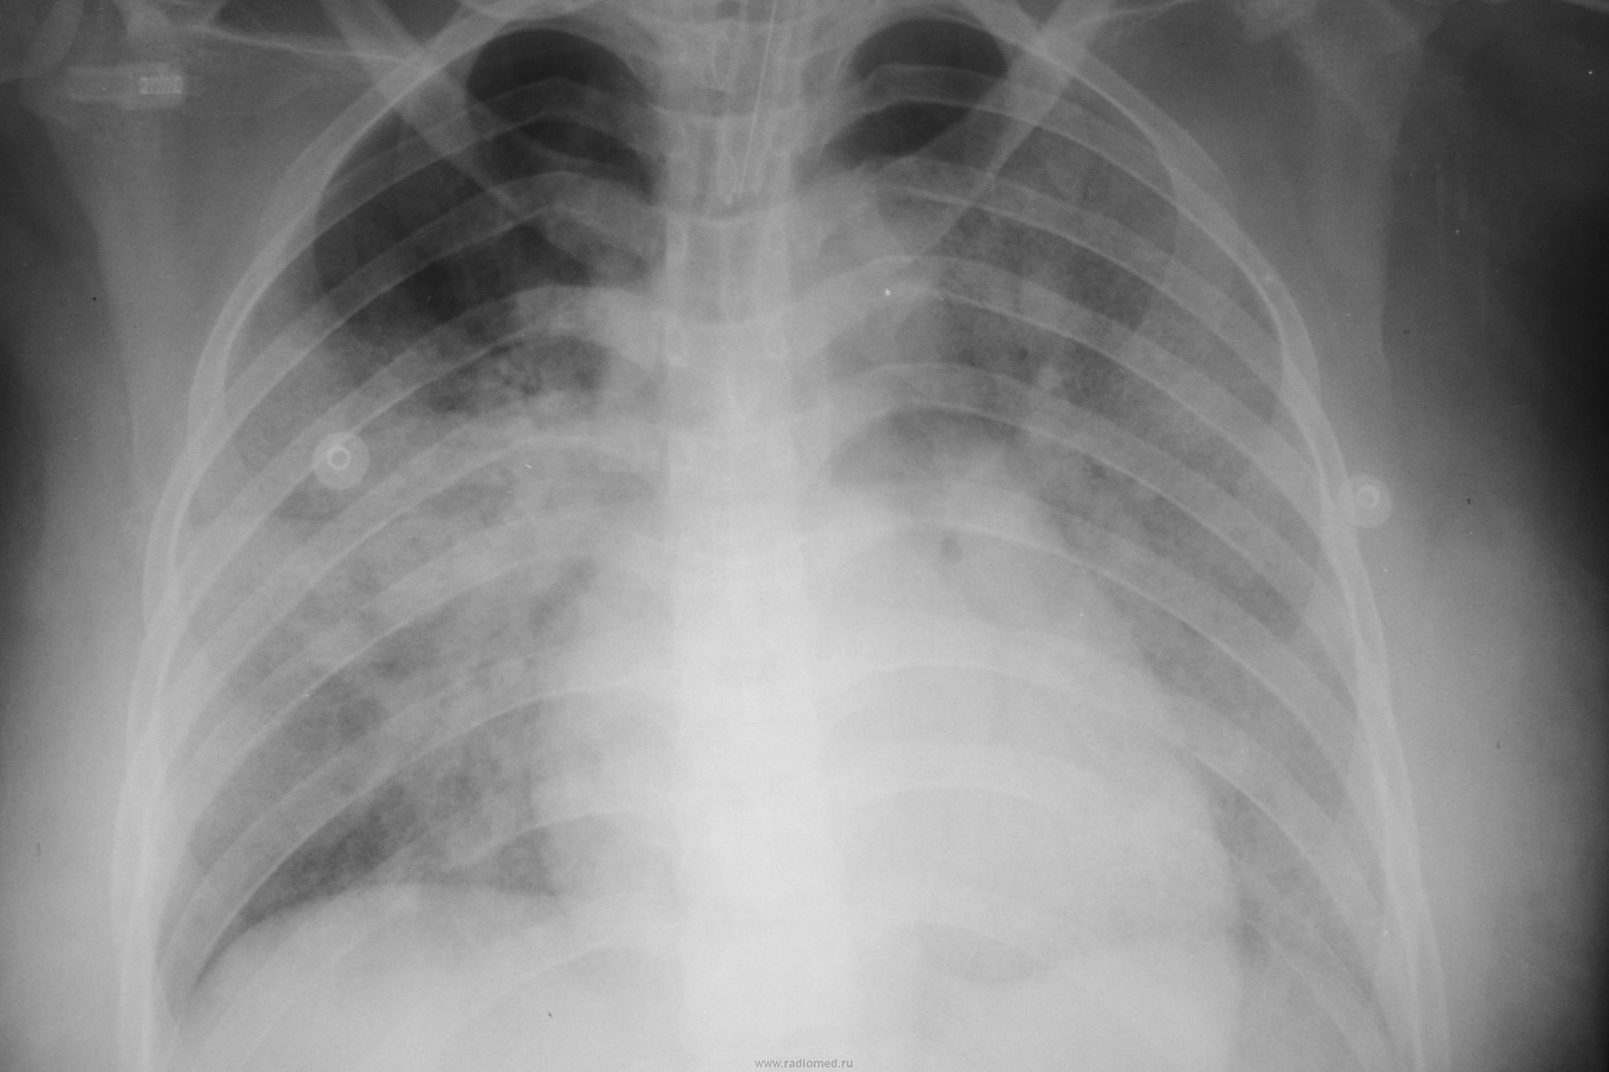
Рис 11. Обзорная рентгенография органов грудной клетки больного (к сценарию № 6)

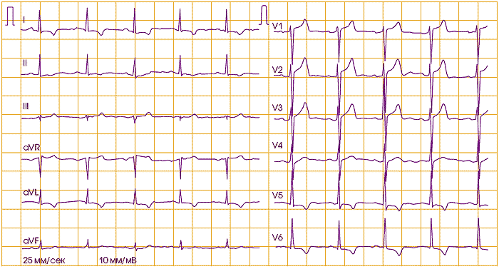
25 mm\sec
Рис 12. ЭКГ (к сценарию № 6)

Сценарий №7.
Рис 13. Обзорная рентгенография органов грудной клетки больного (к сценарию № 7)

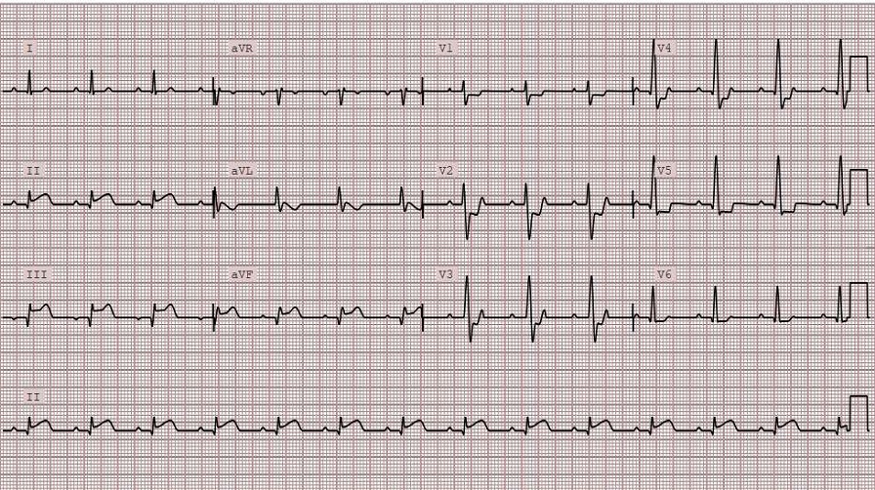
25 mm\sec
Рис 14. ЭКГ (к сценарию № 7)

Анализ крови (к сценарию № 7):
Тропонин I – 0,9 мкг/л
КФК-МВ фракция- 43 ед/л
АсАТ- 59 МЕ/л

Сценарий №8.
Рис 15. Обзорная рентгенография органов грудной клетки больного (к сценарию № 8)

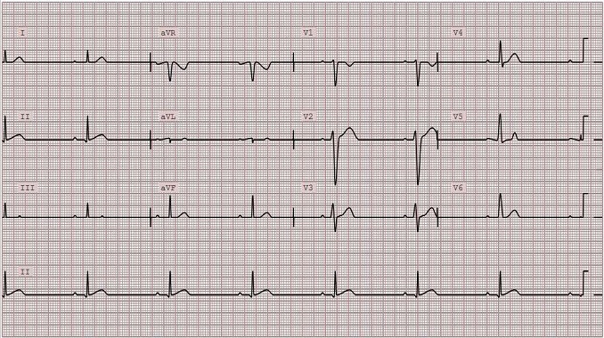
25 mm\sec
Рис 16. ЭКГ (к сценарию № 8)

13.4. Примеры заключения (диагноза), рекомендаций и действий аккредитуемого
Примеры, в соответствии с ситуацией (сценарием), представлены в таблицах 11, 12.
Таблица 11.
Общий алгоритм диагностики и лечебных мероприятий (для всех сценариев)
Сценарий № 1 «Наджелудочковая тахикардия с ритмичными комплексами, пациент стабильный»  Сценарий № 2 «Наджелудочковая тахикардия с ритмичными комплексами, пациент не стабильный»  Сценарий № 3 «Пароксизм желудочковой тахикардии с ритмичными комплексами, пациент стабильный»  Сценарий № 4 «Пароксизм желудочковой тахикардии с ритмичными комплексами, пациент не стабильный»  Сценарий № 5 «Неосложненный гипертонический криз»  Сценарий № 6 «Осложненный гипертонический криз, острая левожелудочковая недостаточность, отёк легких»  Сценарий № 7 «Острый коронарный синдром с подъемом сегмента ST»  Сценарий № 8 «Брадиаритмия, приступ Морганьи-Адамса-Стокса» | - Сбор анамнеза  - Выполнение алгоритма АВСДЕ  - ОАК  - ЭКГ монитор  - ЭКГ в 12 отведениях  - Кислородотерапия (средний поток - 4-6 л/мин)  - Вызов экстренной бригады  - Мониторинг АД, ЭКГ, SpO2, ЧСС  - Консультация кардиолога

Таблица 12
Особенности диагностики и терапии, в зависимости от сценария
Сценарий № 1 «Наджелудочковая тахикардия с ритмичными комплексами, пациент стабильный» | - Использовать «вагусные» пробы (проба Вальсальвы, погружение лица в холодную воду).  - Аденозин - 0,1 мг/кг в/в болюсно  - при неэффективности через 2 минуты - Аденозин- до 0,3 мг/кг в/в болюсно  - При неэффективности через 2 минуты - Верапамил - 0,1 мг/кг в 10 мл 0,9% NaCl - в/в болюсно  - При сохранении тахикардии - Амиадарон - 5-10 мг/кг (до 150 мг) на 5% растворе глюкозы в/в капельно, в течении 30-60 минут
Сценарий № 2 «Наджелудочковая тахикардия с ритмичными комплексами, пациент не стабильный» | - Седация - Диазепам 0,5% - 2 мл в/в  Допустимо:  анальгезия - Фентанил 0,005%-2мл в/в или Морфин 1%-1 мл в/в дробно  - Проведение синхронизированной электрической дефибрилляции (кардиоверсии), последовательно до 3-х раз
Сценарий № 3 «Пароксизм желудочковой тахикардии с ритмичными комплексами, пациент стабильный» | - Амиодарон 5% - 300 мг внутривенно в течение 20-60 минут (до 1200 мг в сутки)при нормальном интервале QT или  - Лидокаин 1 мг/кг
Сценарий № 4 «Пароксизм желудочковой тахикардии с ритмичными комплексами, пациент не стабильный» | - Седация - Диазепам 0,5% - 2 мл в/в  Допустимо анальгезия - Фентанил 0,005% - 2мл в/в или Морфин 1%-1 мл в/в дробно  - Проведение синхронизированной электрической дефибрилляции (кардиоверсии), последовательно до 3-х раз  - При неэффективности кардиоверсии –  Амиодарон 5% - 300 мг внутривенно в течение 10-20 минут, затем повторный разряд
Сценарий № 5 «Неосложненный гипертонический криз» | - Каптоприл 25 - 50 мг перорально  Показания: сердечная недостаточность, перенесенный инфаркт миокарда, пожилой возраст.  или  - Нифедипин 5—20 мг или Физиотенз 0,2 – 0,4 мг  Показания: гипокинетический тип, пожилой возраст
Сценарий № 6 «Осложненный гипертонический криз, острая левожелудочковая недостаточность» | - Обеспечить возвышенное положение головного конца  - Оксигенотерапия высоким потоком кислорода 8-10 л/мин  - Нитроспрей 1 доза сублингвально (при необходимости повторить через 5-10 минут)  - Фуросемид 20-100 мг в/в струйно  - Контроль аускультативной картины в легких
Сценарий № 7 «ОКС с подъемом сегмента ST» | - Забор анализов на маркеры инфаркта миокарда – тропонин I, КФК-МВ фракция  - Нитроспрей 1 доза сублингвально (при систолическом АД выше 90 мм рт.ст.), повторно 1 доза сублингвально при отсутствии эффекта  - Ацетилсалициловая кислота 250 мг разжевать  - Клопидогрел 300 мг перорально попросив запить водой  - Морфин 1%- 2-4 мг разведенный до 10-20 мл 0,9% NaCl, дробно до достижение эффекта при сохранении болевого синдрома после использования нитроспрея  - Гепарин 4000 ЕД в/в болюсно- разведенный до 5-10 мл 0,9% NaCl (или п/к без разведения), затем инфузия 12-18 ЕД/кг/ч (не более 1250 ЕД/кг/ч)  - Начать тромболитическую терапию – Алтеплаза в/в 1 мг/кг (но не более 100 мг) в 200 мл 0,9% NaCl в течение 1,5 часов (болюсно 15 мг, затем 0,75 мг/кг за 30 минут (но не более 50 мг), затем 0,5 мг/кг (но не более 35 мг) за 60 минут).
Сценарий № 8 «Брадиаритмия, приступ Морганьи-Адемса-Стокса» | - I этап:  - Атропин 0,5 мг внутривенно, повторять через 3-5 мин до эффекта или дозы 2-3 мг  - II этап:  - Адреналин 2 - 10 мкг/мин (1мг 0,1% раствора адреналина разведенного на 250 мл 0,9% NaCl, скорость инфузии - 0,5 мл/мин)  - Допамин 5-10 мкг*кг/мин (200 мг допамина разведенного на 500 мл 5% раствора глюкозы, скорость инфузии 2,7 мл/мин)  - Теофиллин 100-250 мг (5-10 мл 2,4% раствора) струйно  - Эндокардиальный ЭКС

- Информация для симулированного пациента
Не предусмотрено.

- Информация для симулированного коллеги
Не предусмотрено.

- Критерии оценивания действий аккредитуемого
В оценочном листе (чек-листе) (раздел 18) проводится отметка о наличии/отсутствии действий в ходе их выполнения аккредитуемым.
В электронном чек-листе это осуществляется с помощью активации кнопок:
- «Да» – действие было произведено;
- «Нет» – действие не было произведено
В случае демонстрации аккредитуемым не внесенных в пункты оценочного листа (чек-листа) важных действий или небезопасных или ненужных действий, необходимо зафиксировать эти действия в дефектной ведомости (раздел 17 паспорта) по данной станции, а в оценочный лист (чек-лист) аккредитуемого внести только количество совершенных нерегламентированных и небезопасных действий.
Каждая позиция непременно вносится членом АК в электронный оценочный лист (пока этого не произойдет, лист не отправится).
Для фиксации показателя времени необходимо активировать электронный оценочный лист (чек-лист), как только аккредитуемый приступил к выполнению задания, и фиксировать соответствующее действие, как только оно воспроизвелось аккредитуемым.

- Дефектная ведомость
Станция «Экстренная медицинская помощь при заболеваниях сердечно-сосудистой системы»

Образовательная организация _________________________________________________

№ | Список нерегламентированных и небезопасных действий, отсутствующих в чек-листе | Номер аккредитуемого | Дата | Подпись члена АК
№ | Список дополнительных действий, имеющих клиническое значение, не отмеченных в чек-листе | Номер аккредитуемого | Дата | Подпись члена АК
Дополнительные замечания к организации станции в следующий эпизод аккредитации ______________________________________________________________________________________________________________________________________________________________________________

ФИО члена АК _______________ Подпись ___________________

- Оценочный лист (чек-лист)
Специальность __________________________________________________________________
Дата __________________Номер цепочки _____________ Номер кандидата_______________
Номера задания: _____________
№ п/п | Действие аккредитуемого | Отметка о выполнении
 | Установление контакта с пациентом (поздороваться, представиться, обозначить свою роль) |  да  нет
 | Информированное согласие пациента (рассказ о процедуре, вопросы о согласии и о наличии вопросов) |  да  нет
 | Надел перчатки |  да  нет
 | Обработка мембраны стетофонендоскопа раствором антисептика |  да  нет
 | Оценил сознание |  да  нет
 | Вызвал помощников (позвал на помощь) |  да  нет
 | Правильно оценил проходимость дыхательных путей |  да  нет
 | Оценил SpO₂ (присоединил пульсоксиметр) |  да  нет
 | Начал оксигенотерапию (подключив кислородную маску и указав скорость потока кислорода в л/мин) |  да  нет
 | Провел аускультацию легких (сравнительную - по передней поверхности) |  да  нет
 | Провел перкуссию легких (сравнительную - по передней поверхности) |  да  нет
 | Провел подсчет ЧДД за 10 секунд, озвучил результат |  да  нет
 | Оценил наличие смещения трахеи |  да  нет
 | Оценил вены шеи |  да  нет
 | Оценил пульс на центральных и периферических артериях |  да  нет
 | Оценил симметричность пульса |  да  нет
 | Измерил АД |  да  нет
 | Провел аускультация сердца |  да  нет
 | Оценил капиллярное наполнение |  да  нет
 | Оценил цвет кожных покровов |  да  нет
 | Обеспечил ЭКГ мониторинг во 2 отведении, верно наложил электроды |  да  нет
 | Заказал ЭКГ в 12-ти отведениях |  да  нет
 | Заказал необходимые анализы |  да  нет
 | Осмотрел голени и стопы на наличие отеков |  да  нет
 | Оценил рентгенограмму органов грудной клетки (соответствующее номеру задания) и озвучил результат |  да  нет
 | Правильно интерпретировал ЭКГ (соответствующее номеру задания) и озвучил результат |  да  нет
 | Верное заключение / диагноз (соответствующее номеру задания) |  да  нет
 | Правильное позиционирование пациента |  да  нет
 | Правильно определил показания к проведению вагусных проб |  да  нет
 | Правильно определил показания к проведению электрической кардиоверсии |  да  нет
 | Правильно провел кардиоверсию (выбор энергии, техника проведения) |  да  нет
 | Правильно выбрал лекарственные средства для оказания экстренной помощи (соответствующее номеру задания) |  да  нет
 | Правильно выбрал дозу препарата (соответствующее номеру задания) |  да  нет
 | Правильно выбрал путь введения лекарственных средств |  да  нет
 | Правильный алгоритм терапии (соответствующее номеру задания) |  да  нет
 | Провел повторную оценку витальных функции (мониторинг SpO₂, ЧДД, аускультацию легких, ЧСС, АД, ЭКГ) |  да  нет
 | Дал рекомендации пациенту и определил дальнейшую тактику лечения |  да  нет
 | Информировал пациента о ходе исследования |  да  нет
 | Не делал другие нерегламентированные и небезопасные действия |  да  нет
 | Субъективное благоприятное впечатление эксперта |  да  нет
ФИО члена АК ____________________________ Подпись ______________________
Отметка о внесении в базу (ФИО) ________________________________________________

Примечание: на станции «Экстренная медицинская помощь при заболеваниях сердечно-сосудистой системы» не предусмотрено полное проведение обследования пациента по алгоритму ABCDE.

- Медицинская документация
Не предусмотрена

